Мясо с картофельным суфле
Вам потребуются: мясо (свинина, курица, индюшка) - около 400г; горчица - 1 ч.л.; для суфле: картофель - 5 шт.; сливки (20%) - 200 мл; яйцо - 2 шт.; мука - 4-5 ст.л.; соль, молотый черный перец - по вкусу; сыр (твердый) - 50г; масло сливочное для обжаривания
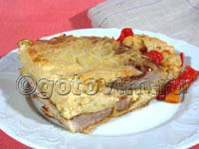

Мясо нарезать ломтиками толщиной около 1 см, немного отбить (можно обратной стороной ножа), смазать горчицей и оставить минут на 20. Разогреть сковороду, добавить масло и обжарить ломтики мяса с двух сторон до образования корочки.
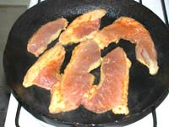
Сырой картофель натереть на терке, отжать и залить сливками. Добавить по ложке всю муку, размешать.
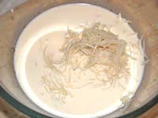
Желтки отделить от белков. Желтки слегка взбить, добавить в картофельную массу. Приправить по вкусу солью и молотым перцем. Белки взбить в пену и аккуратно примешать к картофелю.
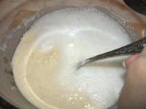
В огнеупорную форму уложить кусочки мяса (в 1 или 2 слоя), посыпать солью. Бортики формы смазать маслом и аккуратно вылить картофельно-сливочную смесь. Посыпать тертым сыром и поставить в духовку на среднюю полку.
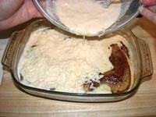
Запекать при 180С под фольгой примерно 20 минут. После снять фольгу и запекать еще около 10-15 минут до появления золотисто-коричневой сырной корочки. Готовую запеканку оставить остывать на решетке, а затем нарезать на кусочки и подать с любым соусом (например, майонезом) или сметаной.
